Annex 3/ Додаток 3_Навчальне обладнання/Educational equipment
Список доставки меблів для 10 навчальних закладів та 5 закладів ІППО України / Delivery list of furniture deliveries for 10 schools and 5 institutions of the Ukrainian Institute of Postgraduate Education

Col. 1 | Column 2/Колонка 2 | Column 3/Колонка 3 | Column 4/Колонка 4 | Col. 5/Кол.5 | Column 6/Колонка 6 | Column7/Колонка 7 |  | Column 8/Колонка 8 |  |  | Column 9/Колонка 9 |  | Column 10/Колонка 10
For Tenderers to fill in
This section needs to be filled in by the Tenderer as part of their tender submission/ Для учасників
Цей розділ повинен бути заповнений Учасником тендеру в рамках подання тендеру
No | Description/Назва | Minimum Technical Specifications/Технічні параметри | ЛОТИ/LOTS | Qty/кількість | Indicative Photos/фото | Offered product brand, model and technical specifications/  Запропонований товар,модель, бренд,тех.опис |  | Warranty duration  (if required in /column 7) / гарантійний період |  |  | Unit Price  (specify currency of offer) / ціна за одиницю |  | Total Price  (specify currency of offer) / повна вартість, вкажіть валюту
1 | Дошка для занять / Class board | Ламіноване ДСП одна плита складена вдвоє+ плівка,  Розмір: 1000 х 2000 мм,  ДСП 16мм 2 шари + маркерна плівка, поличка для аксесуарів /  Laminated chipboard one board folded in half + film,  Size: 1000 x 2000 mm,  16mm chipboard 2 layers + marker film, shelf for accessories | ЛОТ №3/LOT #3 | 22 | 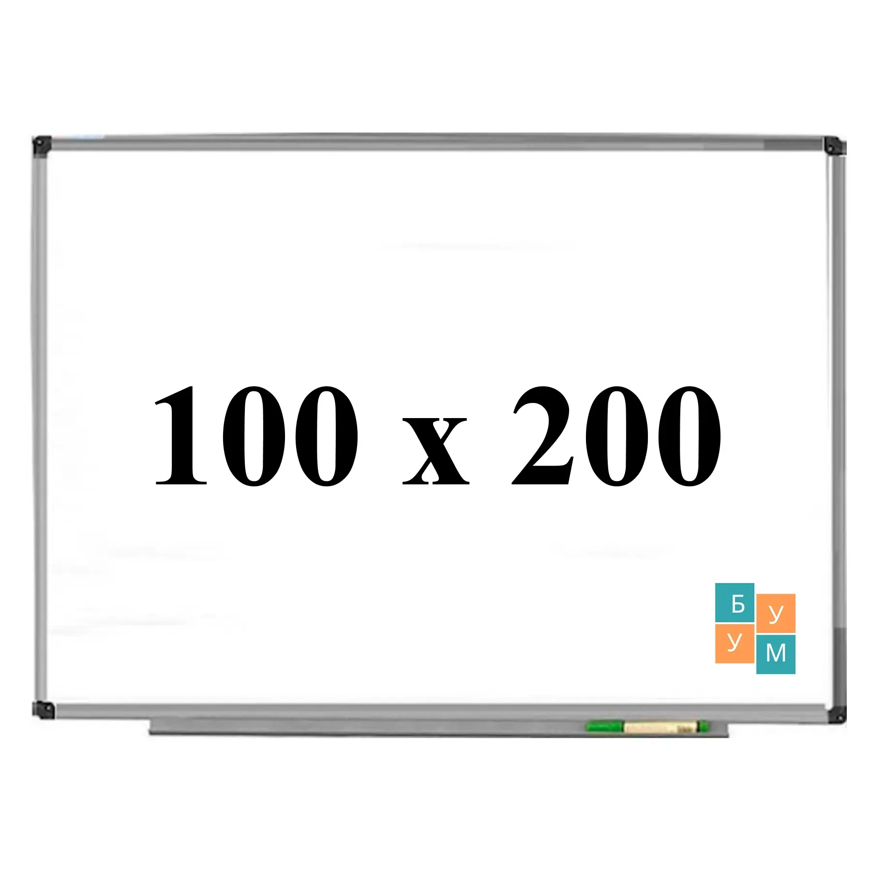
2 | Сценічний подіум / Stage podium | Розміри: Висота подіуму: 250 мм.  Ширина: 2000 мм.  Довжина: 1000 мм.  Матеріал: фанера, алюміній, Максимальне навантаження: 750 кг /  Dimensions: Podium height: 250 mm.  Width: 2000 mm.  Length: 1000 mm.  Material: plywood, aluminum, Maximum load: 750 kg | ЛОТ №3/LOT #3 | 4 | 